保 健 体 育 科 単 元 指 導 計 画
＊＊＊立＊＊＊＊学校
授業者：＊＊ ＊＊

１ 単元名 ＊＊＊＊＊
２ 内容のまとまり ＊＊＊＊＊
３ 対 象 ＊年次 ＊組 ＊＊名
４ 期 間 令和＊年＊月＊日（＊）～＊月＊日
５ 単元について
（１）単元観

（２）生徒観

（３）指導観

６ 単元の目標
（１）知識及び技能

（２）思考力、判断力、表現力等

（３）学びに向かう力、人間性等

７ 単元の評価規準
知識・技能 |  | 思考・判断・表現 | 主体的に学習に取り組む態度
（知識） | （技能）

８ 指導と評価の計画
時間 |  | １ | ２ | ３ | ４ | ５ | ６ | ７ | ８ | ９ | 10
学習の流れ | ０  10  20  30  40  50
評価機械 | 時間 | １ | ２ | ３ | ４ | ５ | ６ | ７ | ８ | ９ | 10
評価機械 | 知
評価機械 | 技
評価機械 | 思
評価機械 | 態

時間 |  | 11 | 12 | 13 | 14 | 15 | 16 | 17 | 18 | 19 | 20
学習の流れ | ０  10  20  30  40  50
評価機械 | 時間 | 11 | 12 | 13 | 14 | 15 | 16 | 17 | 18 | 19 | 20
評価機械 | 知
評価機械 | 技
評価機械 | 思
評価機械 | 態

９ 評価の方法
評価の観点
知 識
技 能
思考・判断・表現
主体的に学習に取り組む態度

10 安全に関する配慮事項
◆ 単位時間の配慮事項
１ | ２ | ３ | ４ | ５ | ６ | ７ | ８ | ９ | 10

11 | 12 | 13 | 14 | 15 | 16 | 17 | 18 | 19 | 20

◆ 単元を通した配慮事項
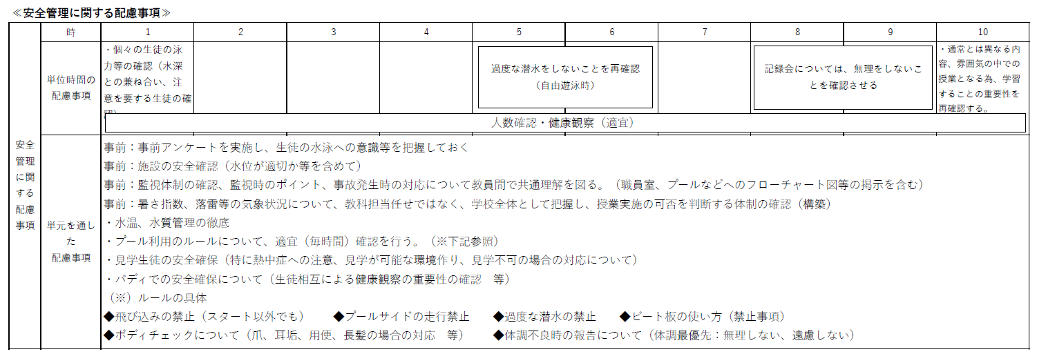
記載例（中学校の水泳の例）
11 本時の展開（＊時間扱いの＊時間目）
（１）本時の目標
①知識及び技能

②思考力、判断力、表現力等

③学びに向かう力、人間性等

（２）本時の評価

（３）本時の流れ
時間 | 学習内容・学習活動 | 指導上の留意事項、学習評価
導入（＊＊）分
展開（＊＊）分
まとめ（＊＊）分

